Неврит лицевого нерва. Причины, симптомы и признаки.

Неврит лицевого нерва или паралич Белла – это воспаление 7 пары черепно-мозговых нервов, вернее одного из них. Болезнь лишает человека возможности владеть своим лицом и проявлять эмоции: хмуриться, улыбаться, удивленно поднимать брови и даже нормально пережевывать еду. Лицо при этом выглядит несимметричным и перекошенным.
Лицевой нерв поражается чаще других. Это связано с тем, что на своем пути он проходит сквозь узкие каналы лицевых костей. Поэтому даже незначительное воспаление приводит к его пережатию и кислородному голоданию, что и вызывает симптомы болезни. У большинства людей отказывает мимическая мускулатура с одной стороны лица. Но у 2% людей воспаление происходит с двух сторон.
Неврит лицевого нерва довольно распространенное заболевание. Ежегодно 25 человек на 100 тысяч населения переносят эту болезнь. Ей одинаково подвержены и мужчины и женщины. Всплеск заболевания наблюдается в холодную пору года. Особенно много больных в северных регионах.
Тяжесть проявления болезни и сроки выздоровления зависят от того какой отдел нерва поврежден, на какую глубину и как быстро было начато лечение.

Причины неврита лицевого нерва
Ученым не удалось однозначно установить причину болезни. С воспалением лицевого нерва связывают ряд факторов.
Вирус герпеса. Этот вирус живет в организме большинства людей и ничем не выдает своего присутствия. Но когда иммунитет падает, вирус активно размножается. Его излюбленное место – нервные волокна. Вирус герпеса вызывает воспаление и отек нерва. Считается, что болезнь могут также вызвать вирусы эпидемического паротита, энтеровирусы и аденовирусы.
Переохлаждение. Переохлаждение организма приводит к снижению иммунитета. В случае с невритом лицевого нерва особенно опасно местное переохлаждение. Например, вы долго находились на сквозняке. В этом случае происходит спазм сосудов и мышц, что способствует нарушению питания нерва и воспалению.
Прием больших доз алкоголя. Этиловый спирт – яд для нервной системы. Он поражает не только головной мозг, но и вызывает воспаление нервов.
Повышенное артериальное давление. Гипертония может привести к повышению внутричерепного давления. В этом случае страдают ядра лицевого нерва. Кроме того повышенное давление может стать причиной инсульта. Если кровоизлияние произошло около лицевого нерва, то он также пострадает.
Беременность. В этом плане особенно опасен первый триместр. В этот период в организме женщины происходят серьезные гормональные изменения, которые оказывают влияние на нервную систему.
Опухоли мозга. Это довольно редкая причина неврита, но исключать ее не стоит. Опухоль пережимает нерв и нарушает проведение нервных импульсов.
Открытые или закрытые черепно-мозговые травмы, травмы уха. Удар вызывает повреждение или разрыв нервных волокон. На этом участке накапливается жидкость, отек и воспаление распространяется по всему нерву.
Неудачное лечение у стоматолога. Перенесенный стресс, инфекция из кариозной полости или механическая травма нервных окончаний могут вызвать воспаление.
Перенесенные отиты и гаймориты. Заболевания ЛОР органов, вызванные вирусами или бактериями, могут распространиться на окружающие ткани или стать причиной сдавливания нерва в канале височной кости.

Механизм развития неврита лицевого нерва.
Перечисленные факторы приводят к спазму (сужению) артерий. При этом кровь застаивается в капиллярах, и они расширяются. Жидкая составляющая крови проникает через стенку капилляров и скапливается в межклеточных промежутках. Возникает отек ткани, в результате которого сдавливаются вены и лимфатические сосуды – нарушается отток лимфы.
Это приводит к нарушению кровообращения нерва и его питания. Нервные клетки очень чувствительны к недостатку кислорода. Нервный ствол набухает, в нем появляются кровоизлияния. Это приводит к тому, что нервные импульсы плохо передаются от мозга к мышцам. Команда, которую подает мозг, не проходит по волокнам, мышцы ее не слышат и бездействуют. С этим связаны все признаки болезни.

Симптомы и признаки неврита лицевого нерва
Неврит лицевого нерва всегда имеет острое начало. Если симптомы появляются медленно, то это говорит о другой патологии нервной системы.
Симптом | Его проявления | Причина | Фото
За 1-2 дня до нарушения мимики появляется боль за ухом. | Боль может отдавать в затылок и в лицо. Через несколько дней начинает болеть глазное яблоко. | Неприятные ощущения вызваны отеком нерва. Он сдавливается на выходе из слухового отверстия височной кости. | 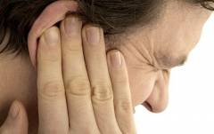
Лицо несимметрично и с пораженной стороны напоминает маску. | Глаз широко открыт, опущен уголок рта, разглажена носогубная складка и складки на лбу. Асимметрия становится более заметной при разговоре, смехе, плаче. | Мозг теряет возможность управлять мимическими мышцами одной стороны лица.
Глаз с пораженной стороны не закрывается. | При попытке зажмуриться глаз с пораженной стороны не закрывается, а глазное яблоко поворачивается вверх. Остается щель, через которую видна белковая оболочка глаза «заячий глаз». | Плохо иннервируется круговая мышца глаза. Мышцы века на пораженной стороне не слушаются. | 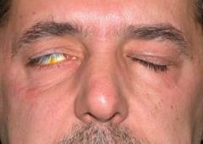
Опускается уголок рта. Рот становится похож на теннисную ракетку повернутую ручкой к пораженной стороне. | Во время еды жидкая пища выливается с одной стороны рта. Но при этом человек сохраняет возможность двигать челюстью и жевать. | Щечные ветви лицевого нерва перестают управлять круговой мышцей рта.
Не слушаются мышцы щеки. | Во время еды человек прикусывает щеку, за нее постоянно западает еда. | Лицевой нерв не передает сигналы мозга на мышцы щеки. | 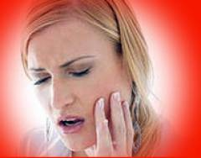
Сухость во рту. | Постоянная жажда, ощущение сухости во рту, во время еды пища недостаточно смачивается слюной.  Но в некоторых случаях возникает обильное слюнотечение. Слюна сбегает струйкой с опущенного уголка рта. | Слюнная железа получает искаженные команды из головного мозга.
Речь становится невнятной. | Половина рта не участвует в артикуляции звуков. Заметные проблемы возникают при произношении согласных звуков (б, в, ф). | Лицевой нерв обеспечивает работу губ и щек, которые отвечают за произношение звуков.
Сухость глазного яблока. | Выделяется недостаточное количество слез, а глаз широко открыт и редко моргает. Это приводит к его высыханию. | Нарушена работа слезной железы, она вырабатывает недостаточное количество слезной жидкости. | 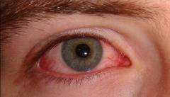
Слезотечение. | У некоторых людей ситуация противоположная. Слез вырабатывается в избытке. И они, вместо того чтобы уходить в слезный канал, стекают по щеке. | Активная работа слезной железы, нарушение оттока слез. | 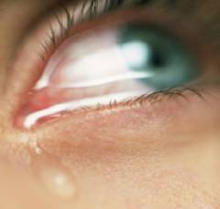
Нарушено восприятие вкуса на одной половине языка. | Передние 2/3 языка с пораженной стороны лица не чувствуют вкус пищи. | Это вызвано воспалением волокон промежуточного нерва, передающего в мозг сигналы от вкусовых рецепторов на языке. | 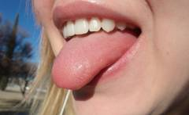
Повышение чувствитель-ности слуха. | Звуки с одной стороны кажутся более громкими, чем на самом деле. Особенно это касается низких тонов. | Лицевой нерв воспален в височной кости возле слуховых рецепторов, что влияет на их работу.  Ядро лицевого нерва расположено рядом с ядром слухового. Поэтому воспаление влияет на работу слухового анализатора.
Вы можете самостоятельно определить у себя неврит лицевого нерва.
Срочно обратитесь к врачу, если вы не можете:
нахмурить брови;
наморщить лоб;
сморщить нос;
свистнуть;
задуть свечу;
надуть щеки;
набрать в рот воды;
по очереди моргнуть обоими глазами;
закрыть глаза (с пораженной стороны остается щель, через которую виден белок глаза).
Если начать лечение в первые часы после появления этих признаков, то с болезнью удастся справиться намного быстрее.

Заведующая дневным стационаром,
врач-невролог Тормасова Т.В.

